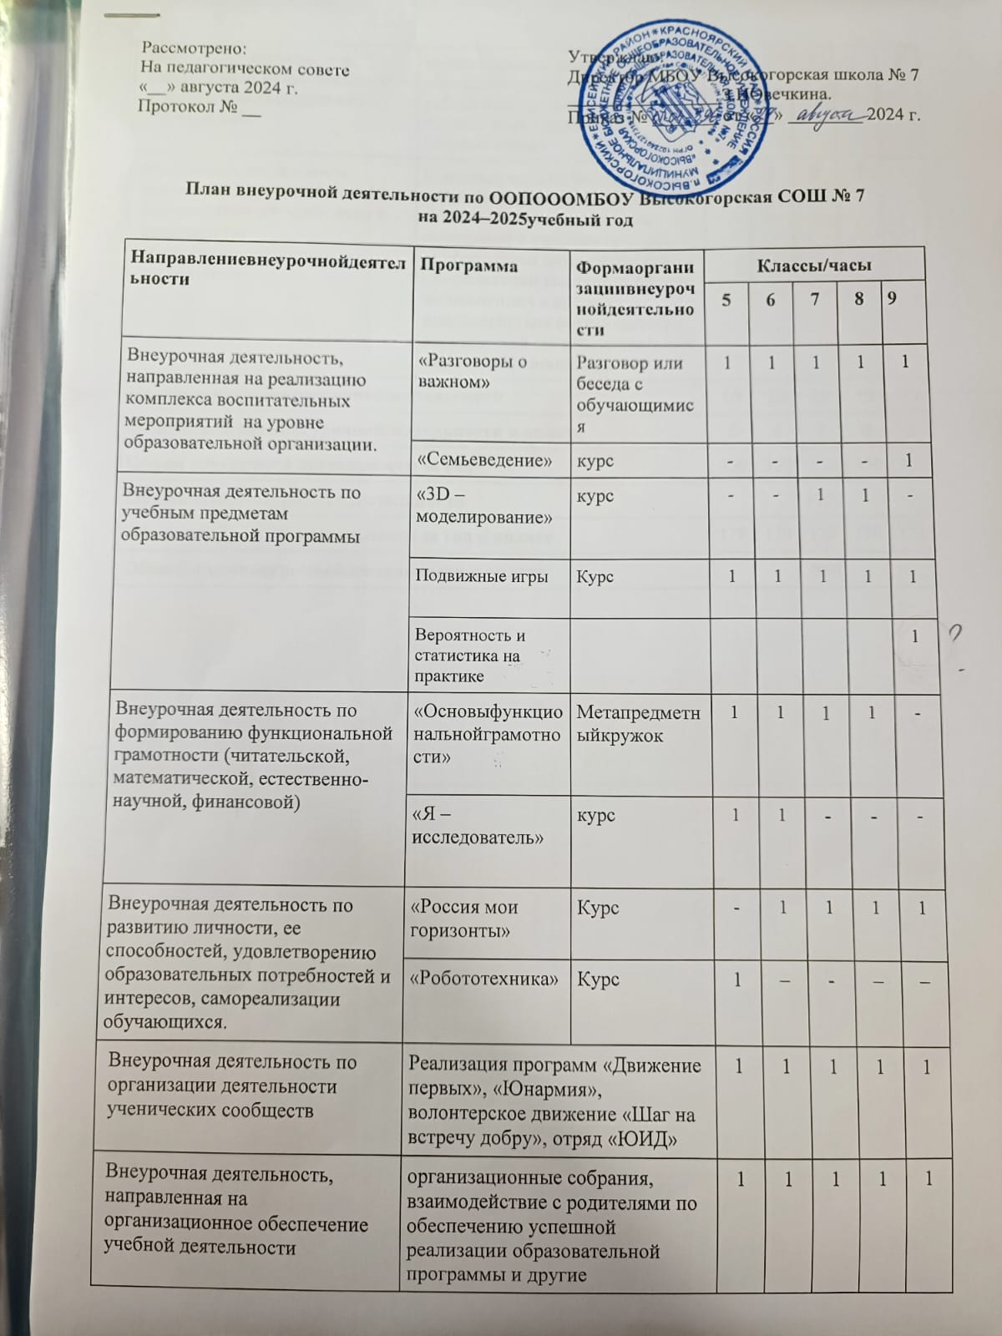

**План внеурочной деятельности по ООПОООМБОУ Высокогорская СОШ № 7**

**на 2024–2025учебный год**

|  |  |  |  |  |  |  |  |
| --- | --- | --- | --- | --- | --- | --- | --- |
| **Направление внеурочной деятельности** | **Программа** | **Формаорганизациивнеурочнойдеятельности** | **Классы/часы** | | | | |
| **5** | **6** | **7** | **8** | **9** |
| Внеурочная деятельность, направленная на реализацию комплекса воспитательных мероприятий на уровне образовательной организации. | «Разговоры о важном» | Разговор или беседа с обучающимися | 1 | 1 | 1 | 1 | 1 |
| «Семьеведение» | курс | - | - | - | - | 1 |
| Внеурочная деятельность по учебным предметам образовательной программы | «3D – моделирование» | курс | - | - | 1 | 1 | - |
| Подвижные игры | Курс | 1 | 1 | 1 | 1 | 1 |
| Вероятность и статистика на практике |  |  |  |  |  | 1 |
| Внеурочная деятельность по формированию функциональной грамотности (читательской, математической, естественно-научной, финансовой) | «Основыфункциональнойграмотности» | Метапредметныйкружок | 1 | 1 | 1 | 1 | - |
| «Я – исследователь» | курс | 1 | 1 | - | - | - |
| Внеурочная деятельность по развитию личности, ее способностей, удовлетворению образовательных потребностей и интересов, самореализации обучающихся. | «Россия мои горизонты» | Курс | - | 1 | 1 | 1 | 1 |
| «Робототехника» | Курс | 1 | – | - | – | – |
| Внеурочная деятельность по организации деятельности ученических сообществ | Реализация программ «Движение первых», «Юнармия», волонтерское движение «Шаг на встречу добру», отряд «ЮИД» | | 1 | 1 | 1 | 1 | 1 |
| Внеурочная деятельность, направленная на организационное обеспечение учебной деятельности | организационные собрания, взаимодействие с родителями по обеспечению успешной реализации образовательной программы и другие | | 1 | 1 | 1 | 1 | 1 |
| Внеурочная деятельность, направленная на организацию педагогической поддержки обучающихся | проектирование индивидуальных образовательных маршрутов, работа педагогов-психологов и службы психологичексого сопровождения | | 1 | 1 | 1 | 1 | 1 |
| Внеурочная деятельность, направленная на обеспечение благополучия обучающихся в пространстве общеобразовательной организации | Классные часы по безопасности жизни и здоровья обучающихся, безопасных межличностных отношений в учебных группах, профилактики неуспеваемости, профилактики различных рисков, возникающих в процессе взаимодействия обучающегося с окружающей средой, социальной защиты обучающихся). | | 2 | 2 | 2 | 2 | 2 |
| **Недельныйобъемвнеурочнойдеятельности** | | | 10 | 10 | 10 | 10 | 10 |
| **Недельныйобъемвнеурочнойдеятельности к оплате** | | | **5** | **5** | **5** | **5** | **5** |
| **Объем внеурочной деятельности за год** | | | 350 | 350 | 350 | 350 | 350 |
| **Общийобъемвнеурочнойдеятельности** | | | 1750 | | | | |
| **Объем внеурочной деятельности за год к оплате** | | | 170 | 170 | 170 | 170 | 170 |
| **Общийобъемвнеурочнойдеятельности к оплате** | | | **850** | | | | |

**Пояснительная записка к плану внеурочной деятельности основного общего образованияМБОУ Высокогорская СОШ № 7**

**на 2024-2025 учебный год**

**5-9 класс**

План внеурочной деятельности ООО МБОУ Высокогорская СОШ № 7 является частью основной образовательной программы, формируемой участниками образовательных отношений.

План определяет содержательное направлений внеурочной деятельности, время, отводимое на внеурочную деятельность по классам, а также требования к организации внеурочной деятельности.

Нормативным основанием для формирования плана внеурочной деятельности обучающихся являются следующие нормативно-правовые документы:

1. Федеральный закон от 29.12. 2012 №273-ФЗ (ред. От 31.12.2014 г.) «Об образовании в Российской Федерации»;
2. Приказ Министерства просвещения РФ № 287 от 31 мая 2021 года зарегистрирован Минюст № 64101 от 05.07.2021г. «Об утверждении федерального государственного общеобразовательного стандарта основного общего образования»;
3. Приказ Министерства просвещения РФ № 568 от 18.07.2022г. О внесении изменений в федеральный государственный образовательный стандарт основного общего образования, утвержденный приказом Министерства просвещения Российской Федерации от 31 мая 2021 г. № 287»;
4. Федеральная образовательная программа основного общего образования, утвержденная приказом Минпросвещения от 18.05.2023 № 370;
5. Постановление Главного государственного санитарного врача Российской Федерации от 28.09.2020 г. № 28 "Об утверждении санитарных правил СП 2.4. 3648-20 "Санитарно-эпидемиологические требования к организациям воспитания и обучения, отдыха и оздоровления детей и молодежи";
6. СанПиН 1.2.3685-21 «Гигиенические нормативы и требования к обеспечению безопасности и (или) безвредности для человека факторов среды обитания», утвержденные постановлением Главного государственного санитарного врача России от 28.01.2021;
7. Письмо Минпросвещения России от 17.06.2022 № 03-871 «Об организации занятий «Разговоры о важном»;
8. Устав муниципального бюджетного образовательного учреждения «Высокогорская средняя общеобразовательная школа № 7»;
9. Годовой календарный график на 2024-2025 учебный год.

**Цели и планируемые результаты внеурочной деятельности**

В соответствии с Федеральным государственным образовательным стандартом основного общего образования внеурочная деятельность направлена на решение задач воспитания и социализации учащихся.

Внеурочная деятельность – это образовательная деятельность, осуществляемая в формах, отличных от классно-урочной, и направленная на достижение школьниками личностных, метапредметных и предметных результатов освоения основных образовательных программ основного общего образования.

**Внеурочная деятельность направлена на:**

1) создание условий для развития личности ребёнка, развитие его мотивации к познанию и творчеству;

2) приобщение обучающихся к общечеловеческим и национальным ценностям и традициям (включая региональные социально-культурные особенности);

3) профилактику асоциального поведения;

4) создание условий для социального, культурного и профессионального самоопределения, творческой самореализации школьника, его интеграции в систему отечественной и мировой культуры;

5) обеспечение целостности процесса психического и физического, умственного и духовного развития личности обучающегося;

6) развитие взаимодействия педагогов с семьями обучающихся.

**Целью внеурочной деятельности является** создание условий для достижения учащимися необходимого для жизни в обществе социального опыта и формирования принимаемой обществом системы ценностей, создание условий для многогранного развития и социализации каждого учащегося в свободное от учёбы время. Создание воспитывающей среды, обеспечивающей активизацию социальных, интеллектуальных интересов учащихся в свободное время, развитие здоровой, творчески растущей личности, с формированной гражданской ответственностью и правовым самосознанием, подготовленной к жизнедеятельности в новых условиях, способной на социально значимую практическую деятельность, реализацию добровольческих инициатив.

Внеурочная деятельность является равноправным, взаимодополняющим компонентом базового образования. Часы, отведённые на внеурочную деятельность, реализуются по выбору учащихся и родителей, но не более 10 часов в неделю на одного учащегося.

Внеурочная деятельность в школе позволяет решить целый ряд очень важных задач:

• организация общественно-полезной и досуговой деятельности учащихся совместно с родителями, педагогами, сверстниками, старшими детьми;

• включение учащихся в разностороннюю деятельность;

• формирование навыков позитивного коммуникативного общения;

• развитие навыков организации и осуществления сотрудничества с педагогами, сверстниками, родителями, старшими детьми в решении общих проблем;

• воспитание трудолюбия, способности к преодолению трудностей, целеустремленности и настойчивости в достижении результата;

• развитие позитивного отношения к базовым общественным ценностям (человек, семья, Отечество, природа, мир, знания, труд, культура) - для формирования здорового образа жизни;

• создание условий для эффективной реализации основных целевых образовательных программ различного уровня, реализуемых во внеурочное время;

• совершенствование материально-технической базы организации досуга учащихся.

Эффективное конструирование оптимизационной модели внеурочной деятельности опирается на **следующие принципы:**

1. Принцип учета потребностей обучающихся и их родителей. Для этого необходимо выявление запросов родителей и обучающихся, соотнесение запроса с кадровым и материально-техническим ресурсом учреждения, особенностями основной образовательной программы учреждения.
2. Принцип гуманистической направленности. При организации внеурочной деятельности в максимальной степени учитываются интересы и потребности детей, поддерживаются процессы становления и проявления индивидуальности и субъектностишкольников, создаются условия для формирования умений и навыков самопознания обучающихся, самоопределения, самореализации, самоутверждения.
3. Принцип разнообразия направлений внеурочной деятельности, предполагающий реализацию максимального количества направлений и видов внеурочной деятельности, предоставляющих для детей реальные возможности свободного выбора, осуществления проб своих сил и способностей в различных видах деятельности, поиска собственной ниши для удовлетворения потребностей, желаний, интересов.
4. Принцип оптимального использования учебного и каникулярного периодов учебного года при организации внеурочной деятельности. Часть программы внеурочной деятельности может быть реализована во время каникул. Информация о времени проведения тех или иных занятий должна содержаться в рабочей программе кружка, студии.
5. Принцип учета возможностей учебно-методического комплекта, используемого в образовательном процессе.
6. Принцип успешности и социальной значимости. Усилия организаторов внеурочной деятельности направляются на формирование у детей потребности в достижении успеха. Важно, чтобы достигаемые ребенком результаты были не только личностно значимыми, но и ценными для социального окружения образовательного учреждения.

Таким образом, план внеурочной деятельности на 2024-2025 учебный год создаёт условия для повышения качества образования, обеспечивает развитие личности обучающихся, способствует самоопределению обучающихся в выборе дальнейшего профиля обучения с учетом возможностей педагогического коллектива.

**Режим внеурочной деятельности**

В соответствии с санитарно-эпидемиологическими правилами и нормативами организован перерыв между последним уроком и началом занятий внеурочной деятельности. Продолжительность занятий внеурочной деятельности составляет 40 минут. Перерыв между занятиями внеурочной деятельности 10 минут.

**Ожидаемые результаты**

**Личностные:**

* готовность и способность к саморазвитию;
* сформированность мотивации к познанию, ценностно-смысловые установки, отражающие индивидуально-личностные позиции, социальные компетенции личностных качеств;
* сформированность основ гражданской идентичности.

**Предметные:**

* получение нового знания и опыта его применения.

**Метапредметные:**

* освоение универсальных учебных действий;
* овладение ключевыми компетенциями.

**Воспитательный результат внеурочной деятельности**

* непосредственное духовно-нравственное приобретение обучающегося благодаря его участию в том или ином виде деятельности.

**Воспитательный эффект внеурочной деятельности**

* влияние (последствие) того или иного духовно-нравственного приобретения на процесс развития личности обучающегося.

Все виды внеурочной деятельности учащихся на уровне начального общего образования строго ориентированы на воспитательные результаты.

Внеурочная деятельность способствует тому, что школьник самостоятельно действует в общественной жизни, может приобрести опыт исследовательской деятельности; опыт публичного выступления; опыт самообслуживания, самоорганизации и организации совместной деятельности с другими детьми.

В 5- 9 х классах внеурочная деятельность представлена следующими модулями и курсами.

С целью обеспечения преемственности содержания образовательных программ начального общего и основного общего образования при формировании плана внеурочной деятельности образовательной организации предусмотрена часть, рекомендуемая для всех обучающихся направленная на реализацию комплекса воспитательных мероприятий на уровне образовательной организации: «Разговоры о важном» 5-9 классы (понедельник, первый урок); В этом же разделе обучающимся 9 класса предложен курс «Семьеведение», который направлен на формирование у подрастающего поколения положительного отношения к созданию семьи.

Внеурочная деятельность по учебным предметам образовательнойпрограммы представлена курсом «3Д – моделирование» в 7 и 8 классах, который направлен на усиление технологического и инженерногообразования в соответствие с концепцией. Курсом «Подвижные игры» с 5 по 9 класс, который является продолжением 3 часа урока физической культуры, призван увеличить двигательную активность школьников, создать положительный психоэмоциональный настрой. Курс «Вероятность и статистика на практике» для 9 класса включает темы, которые не были освоены в 7 классе, т.к. тогда данный курс отсутствовал в ФООП.

Внеурочная деятельность по формированию функциональной грамотности (читательской, математической, естественно-научной, финансовой) представлена метапредметным кружком «Основы функциональной грамотности» в 5-8 классе и курсом естественно-научной направленности, который реализуется в рамках федерального проекта «Точка роста» «Я – исследователь» в 5,6 классах.

Внеурочная деятельность по развитию личности, ее способностей, удовлетворению образовательных потребностей и интересов, самореализации обучающихся представлена программой профминимума«Россия мои горизонты» с 6 по 9 класс, а также курсом в рамках федерального проекта «Точка роста» «Робототехника», который является 2 годом обучения и начат в 4 классе с целью поддержки технологического образования в РФ,

Внеурочная деятельность по организации деятельности ученических сообществ реализуется за счет программ объединений «Движение первых», «Юнармия», волонтерское движение «Шаг на встречу добру», отряда «ЮИД».

Внеурочная деятельность, направленная на организационное обеспечение учебной деятельности реализуется через организационные собрания, взаимодействие с родителями по обеспечению успешной реализации образовательной программы и другие формы работы.

Внеурочная деятельность, направленная на организацию педагогической поддержки обучающихся реализуется через проектирование индивидуальных образовательных маршрутов, работу педагогов-психологов и службы психологического сопровождения, службу медиации.

Внеурочная деятельность, направленная на обеспечение благополучия обучающихся в пространстве общеобразовательной организации реализуется через классные часы по безопасности жизни и здоровья обучающихся, безопасности межличностных отношений в учебных группах, профилактики неуспеваемости, профилактики различных рисков, возникающих в процессе взаимодействия обучающегося с окружающей средой, социальной защиты обучающихся).

**Промежуточная аттестация обучающихся и контроль за посещаемостью**

Промежуточная аттестация обучающихся, осваивающих программы внеурочной деятельности, как правило, не проводится. Результаты могут быть учтены в форме защиты проектной работы, выполнения норматива, выполнения индивидуальной или коллективной работы, отчета о выполненной работе и т.п., в соответствии с рабочей программой учителя и с учетом особенностей реализуемой программы.

Текущий контроль за посещением обучающимися занятий внеурочной деятельности в школе и учет занятости обучающихся осуществляется классным руководителем и преподавателем, ведущим курс.

**Формы организации внеурочной деятельности**

Внеурочная деятельность организуется через:

* экскурсии, посещения музеев, театров, кинотеатров
* деятельность ученических сообществ,
* профессиональные пробы, ролевые игры,
* реализация проектов,
* походы и т.п.

Для реализации внеурочной деятельности используются учебные кабинеты, школьная библиотека, спортивный зал, актовый зал, и другие помещения школы.